**Самостоятельная работа**

**по математике и конструированию**

1. **Сколько лучей на рисунке?**

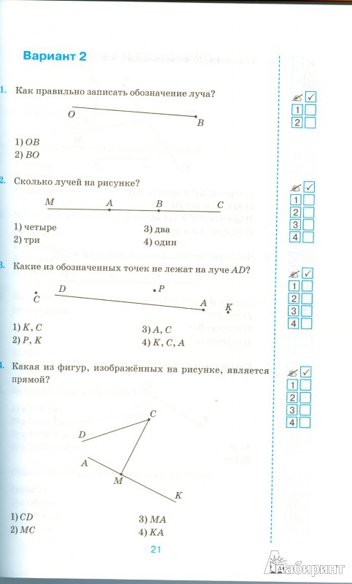

а) 4; б) 3; в) 2.

**2. Какая из фигур, изображенных на рисунке, является прямой линией?**

а) CD; б) MC; в) KA.

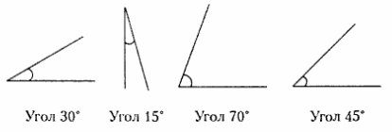**3. Этот угол**

а) больше прямого угла;

б) меньше прямого угла;

в) равен прямому углу.

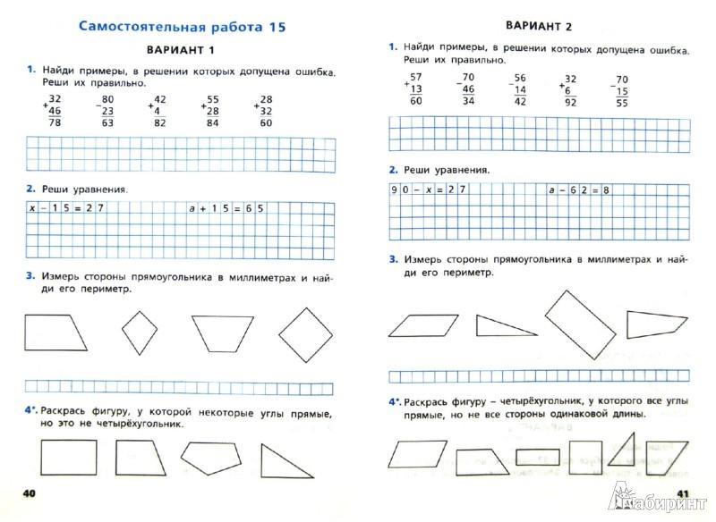**4. Назови фигуру, у которой некоторые углы прямые, но это не четырёхугольник.**

3

2

1

а) 1; б) 2; в) 3.

**Самостоятельная работа**

**по математике и конструированию**

1. **Сколько лучей на рисунке?**



а) 4; б) 3; в) 2.

**2. Какая из фигур, изображенных на рисунке, является прямой линией?**

а) CD; б) MC; в) KA.

**3. Этот угол**

а) больше прямого угла;

б) меньше прямого угла;

в) равен прямому углу.

**4. Назови фигуру, у которой некоторые углы прямые, но это не четырёхугольник.**

3

2

1

а) 1; б) 2; в) 3.

**5. Выбери верное утверждение.**

а) это квадрат;

б) это не многоугольник;

в) это прямоугольник.

**6. Диагональ – это**

а) отрезок, который соединяет противоположные вершины четырёхугольника;

б) точка, которая делит отрезок на две равные части;

в) часть прямой линии, ограниченная с одной стороны.

**7. Найдите периметр прямоугольника, ширина которого 3см, а длина на 4 см больше.**

а) 7см; б) 20 см; в) 10 см.

**8. Две стороны треугольника равны 8 см и  5 см, периметр равен 20 см. Чему равна третья сторона треугольника?**

а) 33 см; б) 7 см; в) 12 см.

**9. Назови равные по площади фигуры.**

1 2 3

а) 1 и 2; б) 2 и 3; в) 1 и 3.

**5. Выбери верное утверждение.**

а) это квадрат;

б) это не многоугольник;

в) это прямоугольник.

**6. Диагональ – это**

а) отрезок, который соединяет противоположные вершины четырёхугольника;

б) точка, которая делит отрезок на две равные части;

в) часть прямой линии, ограниченная с одной стороны.

**7. Найдите периметр прямоугольника, ширина которого 3см, а длина на 4 см больше.**

а) 7см; б) 20 см; в) 10 см.

**8. Две стороны треугольника равны 8 см и  5 см, периметр равен 20 см. Чему равна третья сторона треугольника?**

а) 33 см; б) 7 см; в) 12 см.

**9. Назови равные по площади фигуры.**

1 2 3

а) 1 и 2; б) 2 и 3; в) 1 и 3.